О СВЕТОВОЗВРАЩАЮЩИХ ЭЛЕМЕНТАХ
Световозвращающие элементы (световозвращатели) – это элементы, изготовленные из специальных материалов, обладающих способностью возвращать луч света обратно к источнику.

ПРЕДНАЗНАЧЕНИЕ СВЕТОВОЗВРАЩАЮЩИХ ЭЛЕМЕНТОВ
По статистике наезд на пешехода – один из самых распространенных видов дорожно-транспортных происшествий. Основная доля наездов со смертельным исходом приходится на темное время суток, когда водитель не в состоянии увидеть вышедших на проезжую часть людей. Световозвращающие элементы повышают видимость пешеходов на неосвещенной дороге и значительно снижают риск возникновения дорожно-транспортных происшествий с их участием.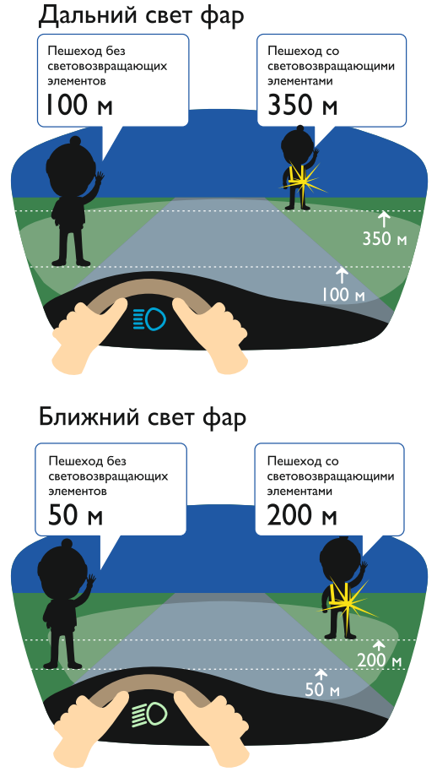
При движении с ближним светом фар водитель автомобиля способен увидеть пешехода на дороге на расстоянии 25-50 метров. Если пешеход применяет световозвращатель, то это расстояние увеличивается до 150-200 метров. А при движении автомобиля с дальним светом фар дистанция, на которой пешеход становится виден, с применением световозвращателей увеличивается со 100 метров до 350 метров. Это даёт водителю 15-25 секунд для принятия решения.
В соответствии с постановлением Правительства Российской Федерации от 14.11.2014 № 1197 с 1 июля 2015 года вступили в силу изменения в Правила дорожного движения Российской Федерации (далее – Правила).
Согласно новой редакции Правил с 1 июля 2015 года, при переходе дороги и движении по обочинам или краю проезжей части в темное время суток или в условиях недостаточной видимости пешеходам рекомендуется, а вне населенных пунктов пешеходы обязаны иметь при себе предметы со световозвращающими элементами и обеспечивать видимость этих предметов водителями транспортных средств

ТИП ОСНОВЫ СВЕТОВОЗВРАЩАЮЩИХ ЭЛЕМЕНТОВ
В идеале съемные и несъемные светоовозвращатели надо сочетать. Полоски на одежде - это несъемные светоотражатели. Дополним их подвесками на шнурочках, или наденем на запястье браслет на липучке или самозастегивающийся браслет на пружинке, приклеим наклейки.
По утверждению специалистов, самое подходящее место, где стоит разместить световозвращатель – это грудь и бёдра, но чаще люди предпочитают прикреплять световозвращатели на кисти рук, свои портфели или сумочки. Самый оптимальный вариант, когда на пешеходе находится как минимум 4 световозвращателя.
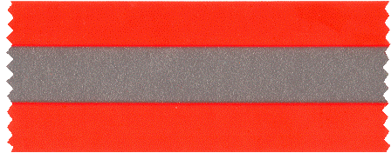На текстильной основе | На поливинилхлоридной основе (ПВХ)

ОБЛАСТЬ ПРИМЕНЕНИЯ СВЕТОВОЗВРАЩАЮЩИХ МАТЕРИАЛОВ
Не все световозвращающие материалы можно использовать для нанесения на элементы одежды. Следует обратить внимание на наличие фталатов в материалах световозвращателей.
Фталаты – это химические вещества, это соли и эфиры фталевой (ортофталевой) кислоты, которые благодаря своей низкой стоимости, очень широко используются в промышленности для придания мягкости, прочности, гибкости и эластичности, пластиковым изделиям.
Область применения фталатов весьма обширна, так как этот химический компонент входит в основной состав многих изделий из пластика. Это значит, что мы контактируем с фталатами ежедневно, а они вредны для человеческого организма.
Производители не всегда указывают на этикетках информацию о содержании фталатов в товарах, поэтому приобретайте изделия от проверенных производителей.
В бытовых условиях фталаты можно определить по специфическому запаху. Любые изделия, имеющие резкий запах, могут сигнализировать о том, что в них содержатся небезопасные вещества. Старайтесь избегать покупки таких пластиковых изделий.

ПРИМЕРЫ ИСПОЛЬЗОВАНИЯ СВЕТОВОЗВРАЩАЮЩИХ ЭЛЕМЕНТОВ
В настоящее время для обеспечения безопасности на дорогах световозвращающие материалы используются при изготовлении элементов в самых различных формах, которые делятся на две группы: съемные и несъемные.

СЪЕМНЫЕ СВЕТОВОЗВРАЩАЮЩИЕ ЭЛЕМЕНТЫ
Съемные световозвращающие элементы на ПВХ-основе – это изделия, прикрепляемые к одежде, головному убору, надеваемые на какую-либо часть тела или предметы: сумки, рюкзаки, детские коляски, велосипеды, ролики и другое.
Их можно легко крепить и снимать. Размещать световозвращатели следует таким образом, чтобы при переходе или движении по проезжей части на них попадал свет фар автомобилей и тем самым привлекал внимание водителей.
Одними из наиболее востребованных съемных световозвращающих изделий являются навесные брелоки, стикеры, значки, браслеты, накладки на спицы колес велосипеда, жилеты.
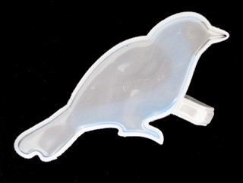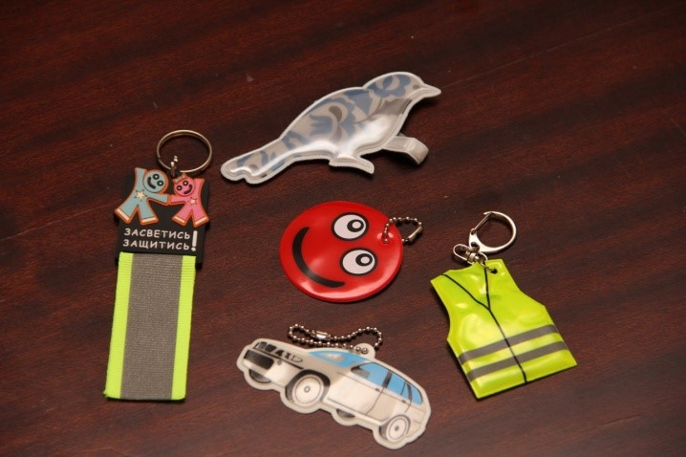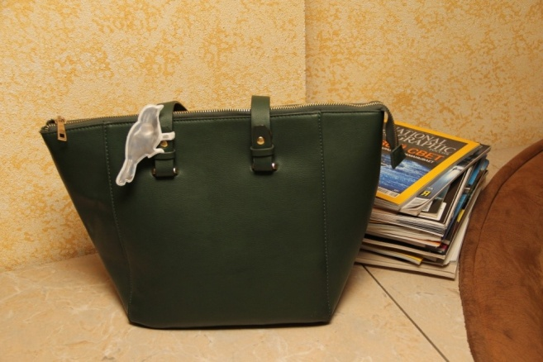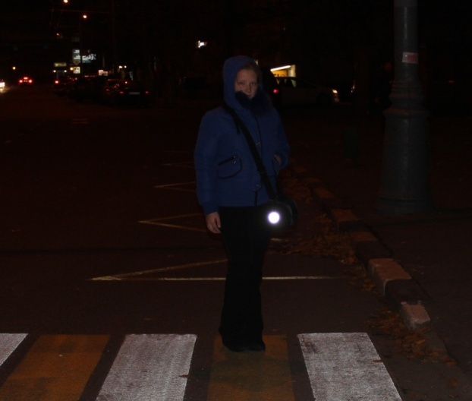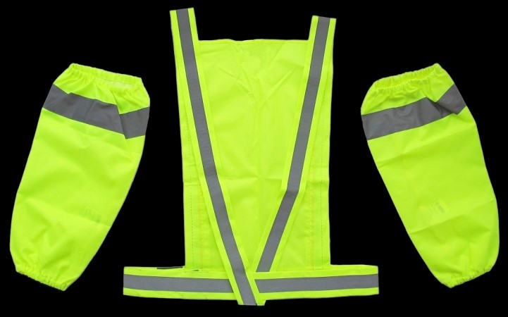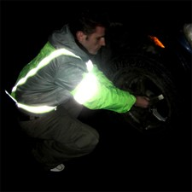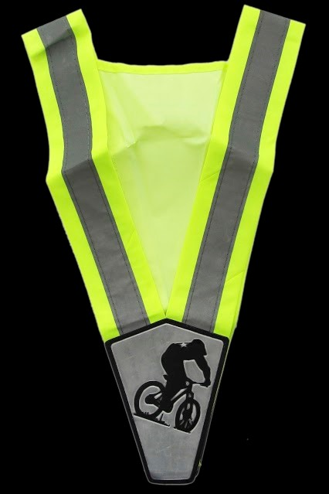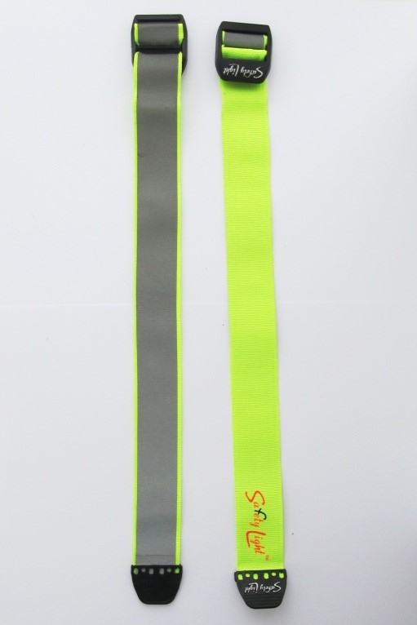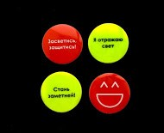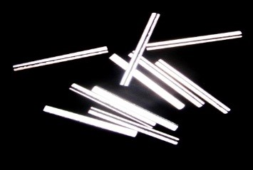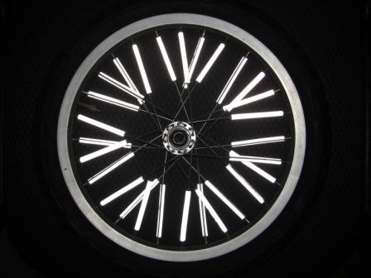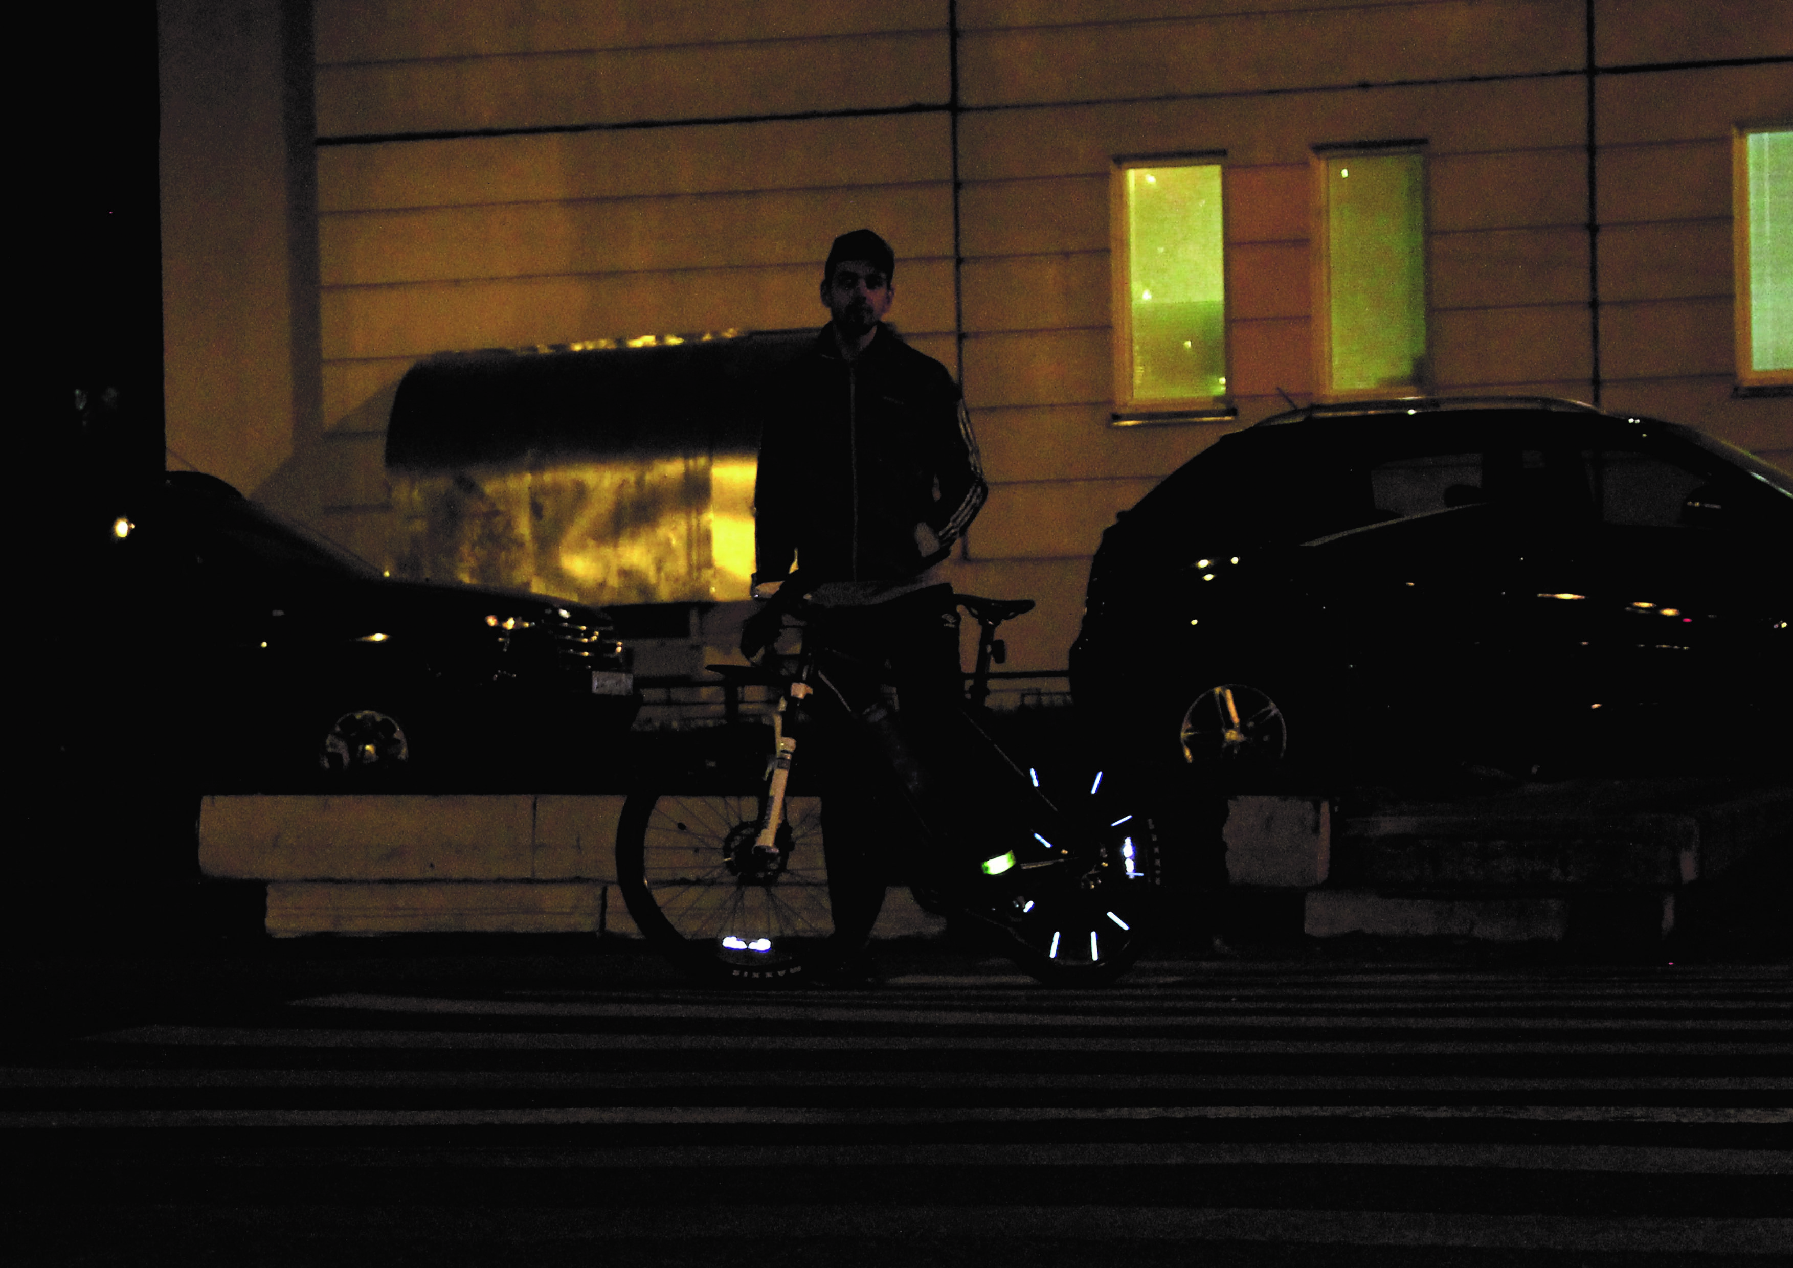

НЕСЪЕМНЫЕ СВЕТОВОЗВРАЩАЮЩИЕ ЭЛЕМЕНТЫ
Несъемные световозвращающие элементы на тканевой основе традиционно применяются в спецодежде сотрудников полиции, врачей скорой медицинской помощи, железно- и автодорожных рабочих и многих других. Актуально их применение в детской и подростковой одежде, в спортивной и туристической одежде и обуви. Световозвращающие элементы на одежде должны обеспечивать видимость объекта с двух сторон, чтобы человек был виден водителям встречных направлений движения.
